Configuración de una conexión ssh con túnel X en Freebsd 12.1

Detalles del Sistema Operativo host:

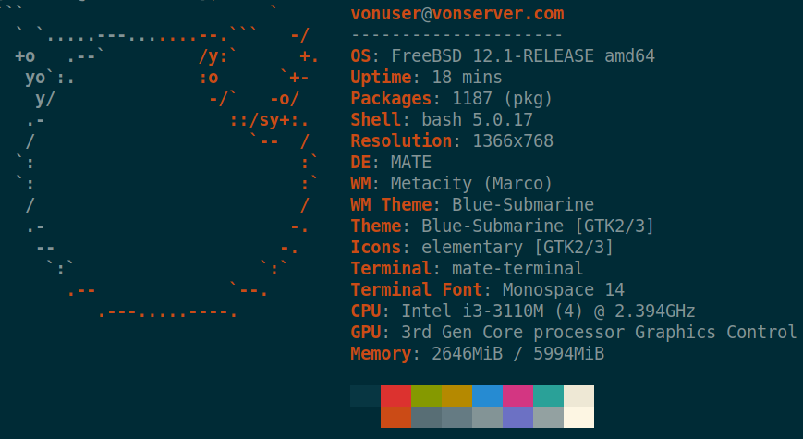Ilustración 1: Captura con neofetch

Sistema Utilizado: Freebsd 12.1-RELEASE FreeBSD 12.1-RELEASE r354233 GENERIC amd64

Nombre de host: vonserver.com (obtenido mediante hostname). Todas las instrucciones de este tutorial son ejecutadas como usuario root. Ip: 192.168.0.100
Nombre de la jaula: wineJail. Ip: 10.1.1.3

Servidor (máquina remota - jaula)

Instalación
Considerando que ya tenemos conexión a internet, procedemos verificar los puertos en uso mediante sockstat:

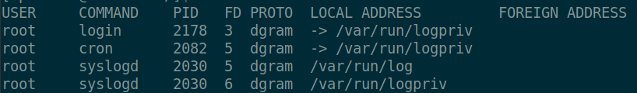Ilustración 2: Puertos en uso de forma local
Podemos utilizar indistintamente el puerto 22 (por defecto) o configurar cualquier otro que esté disponible.
Inicializamos archivos, directorios y nuestra clave pública/privada:
ssh-keygen
Podemos asignar nuevos directorios o dejamos los que por defecto están configurados (nuestra opción). Podemos establecer una contraseña (passphrase) y finalmente observamos en la terminal la clave rsa creada satisfactoriamente.
Modificamos el archivo /etc/hosts agregando los hosts y entradas que indiquen la ruta de nuestro servidor ssh (ip de nuestra jaula) y los clientes remotos (sistema base).
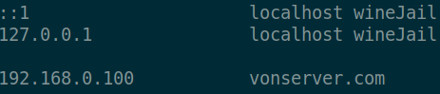Ilustración 3: contenido de /etc/hosts

Instalamos el archivo para manejo de autorizaciones del servidor X y un programa para probar el entorno grafico:
pkg install xauth xeyes
Posteriormente configuramos el servidor ssh en nuestra jaula modificando /etc/ssh/sshd_config.
Port 22
X11Forwarding yes
X11UseLocalhost no
Modificamos /etc/rc.conf para que se ejecute el servidor:
sysrc sshd_enable=”YES”
Inciamos el servicio
service sshd start

Cliente (máquina local – host freebsd)
Generamos nuestra clave pública, si aún no la tenemos con ssh-keygen. Procedemos a copiar la clave pública al servidor ssh mediante:
scp .ssh/id_rsa.pub operador@10.1.1.3
En el servidor ssh agregamos la clave pública al archivo .ssh/authorized_keys, dentro del directorio home.
cat $HOME/id_rsa.pub >> $HOME/.ssh/authorized_keys
En nuestra máquinal local ejecutamos
ssh -X operador@10.1.1.3 xeyes
Y visualizamos una ventana con la aplicación, demostrando que nuestra configuración funciona exitosamente.

Índice

Detalles del Sistema Operativo host: 1
Servidor (máquina remota - jaula) 1
Instalación 1
Cliente (máquina local – host freebsd) 3
Índice 4

